# AX12 V3.0安装指南

本指南主要介绍设备包装清单、连线/设置上网方法、指示灯/接口/按钮说明、安全信息，若要了解更多功能设置，可在其他资料模块或访问官网（www.tenda.com.cn）查看产品使用说明书（Web配置指南）。

#### 包装清单

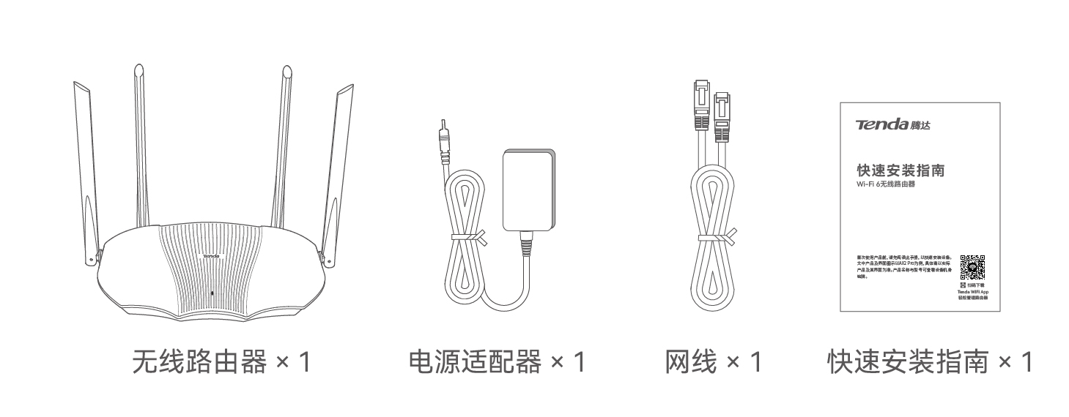

#### 场景一：首次使用路由器

#### 步骤1：连接路由器

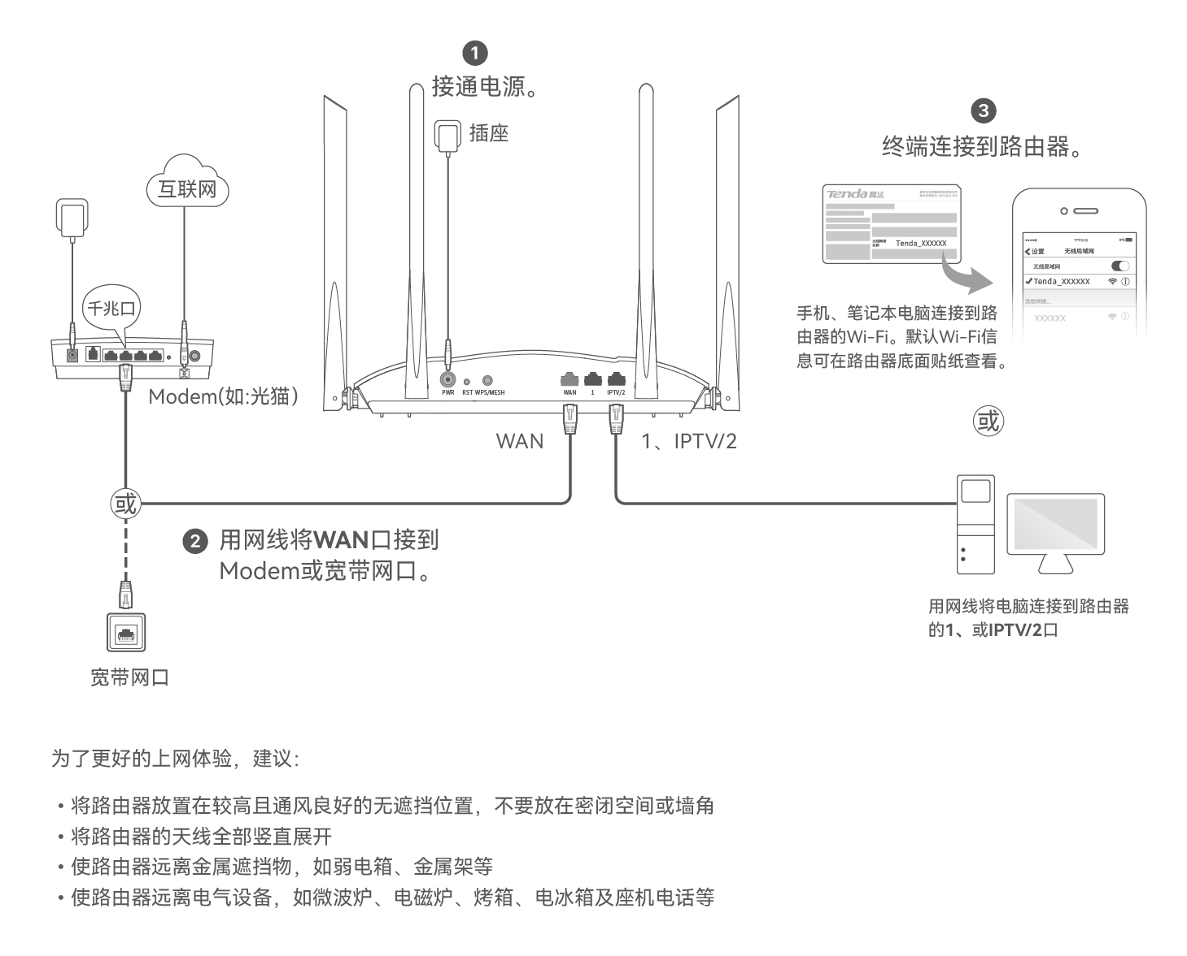

#### 步骤2：设置路由器联网

##### 方法1：通过Web设置

1.手机或电脑连接到路由器后，会自动打开浏览器，跳转至路由器管理页面。



2. 根据操作向导完成设置。下文以手机设置为例。



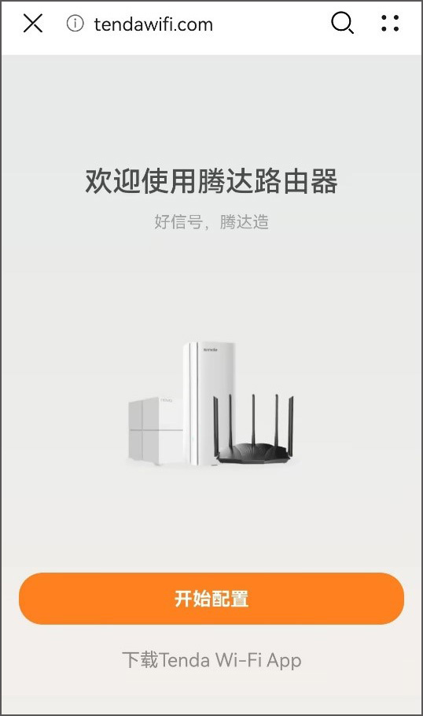



情景一：您的网络无需任何配置就可以上网（如，已通过光猫拨号上网）。

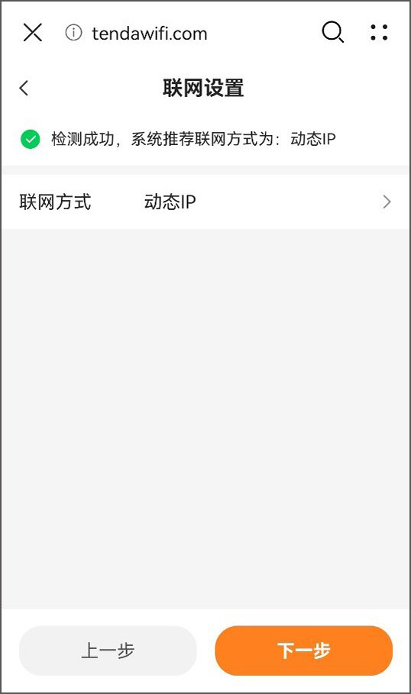

情景二：您的网络需要输入宽带账号和密码才能上网。

•若您记得宽带账号和密码，请直接输入。

•若您忘记了宽带账号和密码，请联系宽带服务商获取宽带账号密码，然后手动输入。或参考**[附录A从旧路由器导入宽带账号密码](#_附录A_从旧路由器导入宽带账号密码" \o "附录A 从旧路由器导入宽带账号密码)** 。

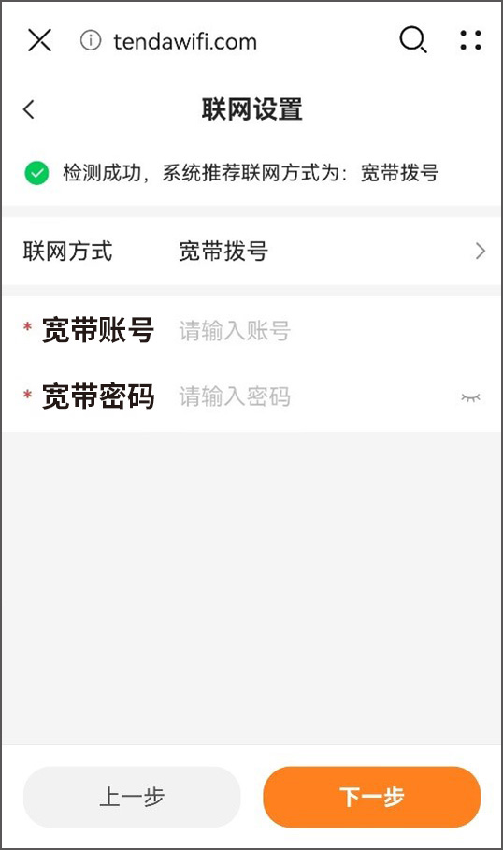



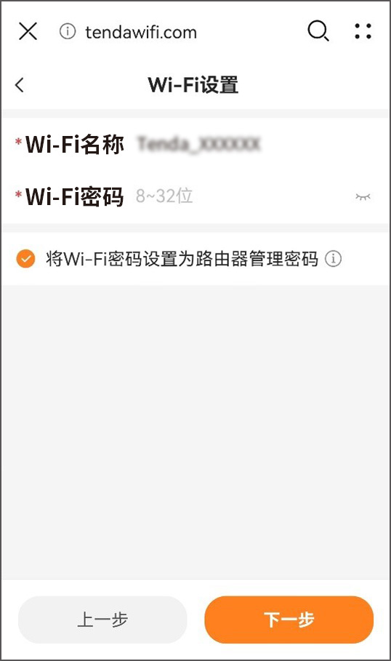



**设置完成。**路由器指示灯将绿色长亮，表示联网成功。

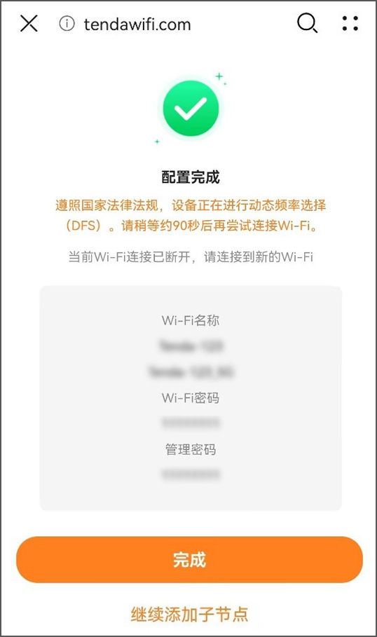

##### 方法2：通过Tenda WiFi App设置

1. 扫描以下二维码，或者在手机的应用市场或App Store中搜索**Tenda WiFi**，将**Tenda WiFi** App下载并安装到您的手机上。





2. 确保手机已连接到路由器的Wi-Fi。Wi-Fi信息可以在设备底面贴纸上查看。

3. 打开**Tenda WiFi** App并按照界面操作向导将路由器连接到互联网。当路由器的指示灯呈**绿色长亮**即表示联网成功。

**设置完成。**

•**无线设备上网**：手机等无线设备连接您设置的Wi-Fi名称，输入Wi-Fi密码即可。

*设置新的Wi-Fi后，会存在短时间内无法搜到新Wi-Fi的情况，请稍后尝试连接新Wi-Fi。

•**有线设备上网**：用网线将有线设备连接到路由器的1或IPTV/2口即可。

#### 场景二：扩展已有路由器的Wi-Fi

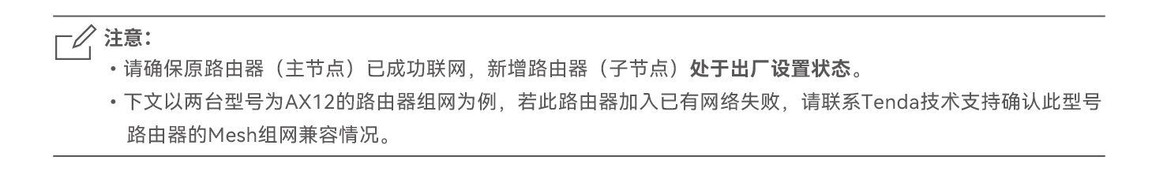

#### 步骤1：加入已有网络

1. 将新增路由器放在原路由器的附近（1~3米）并通电。

2. 按一下原路由器的WPS/MESH按钮（1~3秒）。指示灯绿色快闪。

3. **2分钟内**，按一下新增路由器的WPS/MESH按钮（1~3秒）。指示灯绿色快闪。

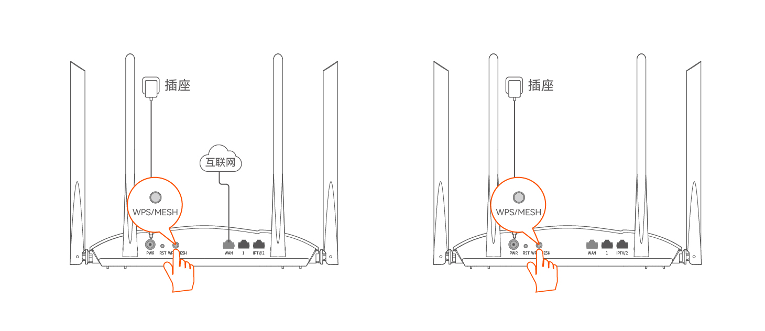

4. 观察新增路由器的指示灯，当它变为**绿色长亮**时，表示已成功加入已有网络。

#### 步骤2：为新增路由器选择合适的位置

1.为获得更好的上网体验，请参考以下建议将新增路由器摆放在合适位置。

• 放在原路由器的无线覆盖范围内

• 远离微波炉、电磁炉、电冰箱

• 距离地面较高且周围遮挡物较少

2.给新增路由器通电。

3.1~2分钟后，观察新增路由器指示灯，若为**绿色长亮**，则组网质量佳，所选位置合适。否则，建议调整新增路由器位置，使其更靠近原路由器，以获得更好的组网质量。

**扩展成功。**

•**无线设备上网**：连接无线网络即可（新增路由器的Wi-Fi名称、Wi-Fi密码与原路由器相同）。

•有线设备上网：用网线将有线设备（如电脑）连接到任意一台路由器的1或IPTV/2口即可。

如果还有路由器需要加入到本无线网络，请重复**场景二**的**步骤1**到**步骤2**。

#### 附录A 从旧路由器导入宽带账号密码

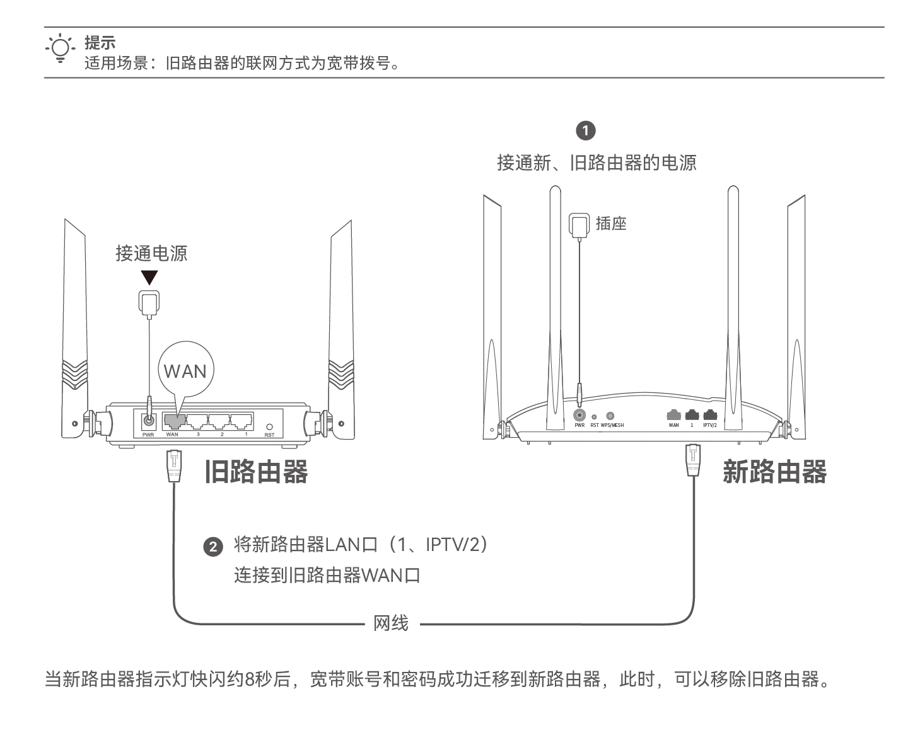

#### 附录B 指示灯/按钮/接口说明

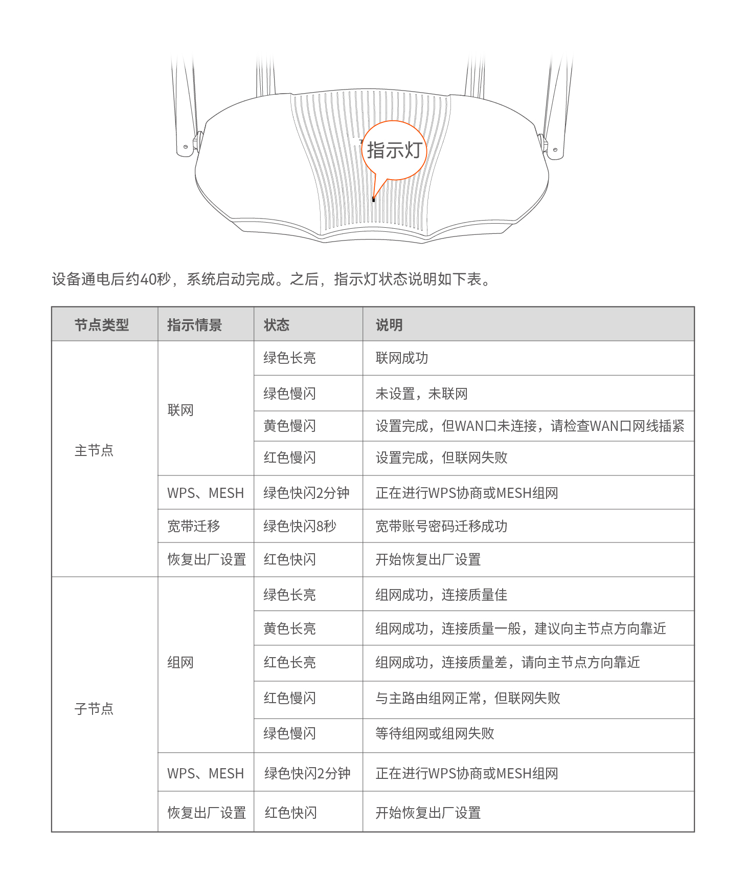

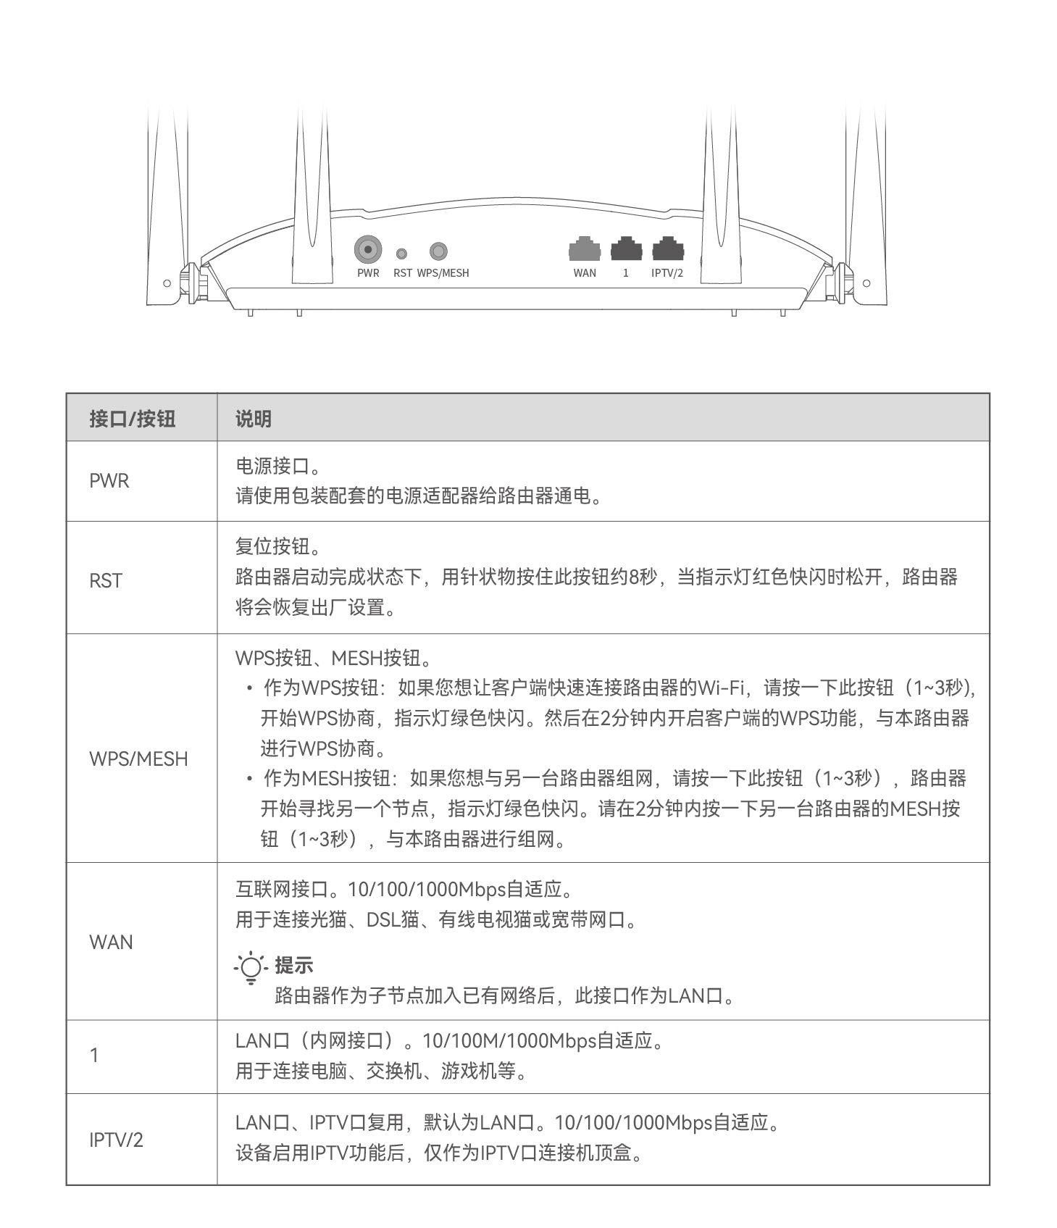

#### 附录C 安全信息

在使用和操作本设备前，请阅读并遵守以下注意事项，以确保设备性能稳定，并避免出现危险或非法情况。

•请勿在禁止使用无线设备的场所使用本设备。

•本设备仅供室内安全使用。

•如果采用桌面安装，需将本设备正面朝上水平放置于足够大且干净平稳的桌面上。

•如果采用壁挂安装，需自备膨胀螺管和螺钉。推荐规格——膨胀螺管：高6.6mm，内径2.4mm，长度26.4mm；螺钉：PA3*14mm，头径5.2mm。

•设备工作环境：温度：0℃~40℃；湿度：（10~90）%RH，无凝结。设备存储环境：温度：-40℃~70℃；湿度：（5~90）%RH，无凝结。

•电源适配器工作环境：温度：0℃~40℃；湿度：（5~95）%RH，无凝结。电源适配器存储环境：温度：-20℃~70℃；湿度：（5~95）%RH，无凝结。

•请使用包装配套的电源适配器给本设备供电。

•电源插头作为断开电源的装置，电源插座应安装在设备附近并易于触及。

•确保设备远离水、火、强电场、强磁场、易燃易爆物品。

•雷雨天气或长期不用时，请拔下本设备电源及所有线缆。

•若电源插头或电源线已损坏，请勿继续使用。

•若设备出现冒烟、异响、有异味等异常现象，请立刻停止使用并断开电源，拔出连接在设备上的所有线缆，并联系售后。

•请勿擅自拆卸或改装本设备及配件，否则该设备及配件将不予保修，也可能发生危险。

#### 附录D 远程打印

通过路由器的远程打印功能，您可以随时随地远程打印文件资料。   
假设您家中已通过本路由器上网，现有一台打印机，您想不在家时也能远程打印一些文件或孩子的作业。

**配置步骤：**

步骤1：打印机连接到路由器网络，具体方法请以生产厂商说明为准。  
步骤2：开启路由器的远程打印功能。

* 手机等无线设备连接路由器Wi-Fi，或电脑通过网线连接到路由器LAN口。
* 在浏览器地址栏输入并访问**[tendawifi.com](http://tendawifi.com)**进入路由器Web管理页面，点击**更多功能**>**远程打印**。
* 打开**远程打印**开关。
* 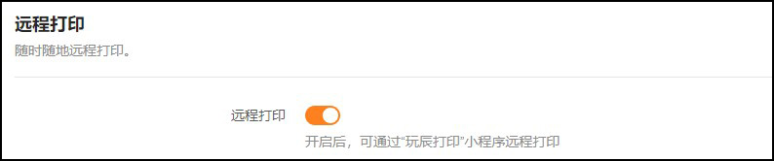

步骤3：在“玩辰打印”小程序添加路由器与打印机。

* + 手机微信扫描以下二维码或搜索玩辰打印，打开玩辰打印小程序。

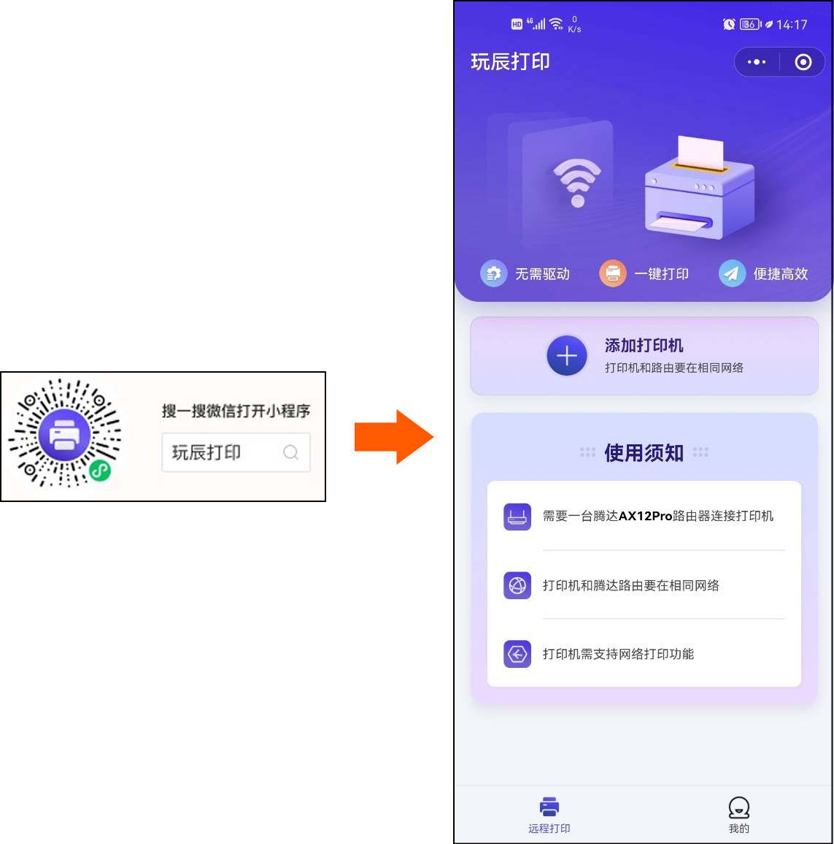

2.在**我的**页面，点击**请登录**，然后根据提示注册并登录玩辰打印账号。

3.点击**添加路由**>**绑定路由**，成功绑定路由器。

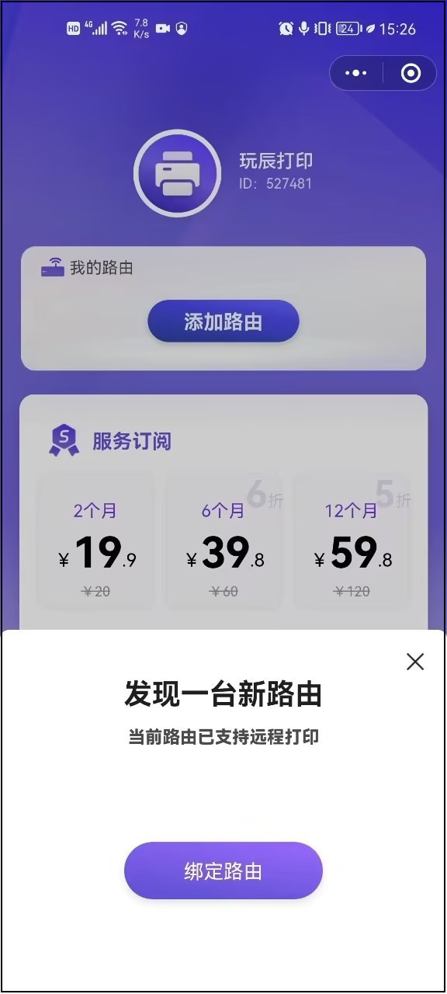

4.    在**远程打印**页面，点击**添加打印机**，发现打印机后，点击**添加**。

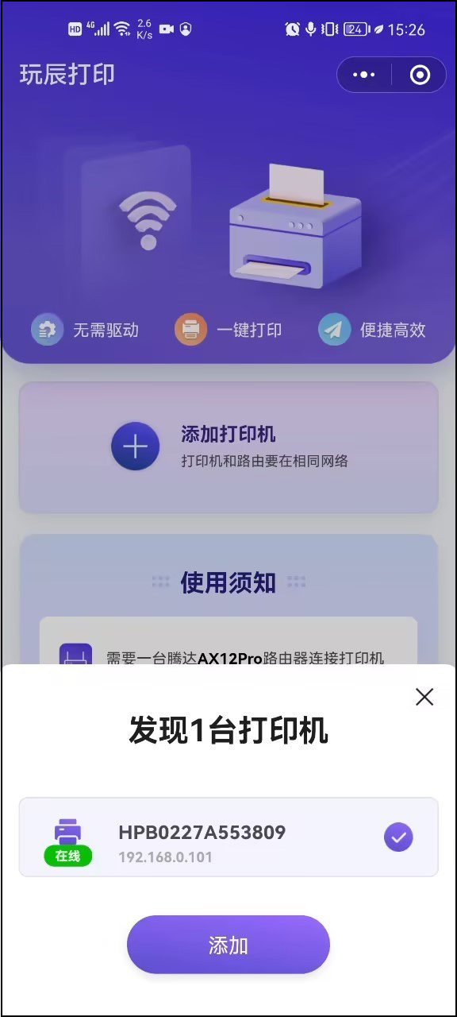

5.    界面会自动填充打印机的品牌和型号，点击**确定**。如果没有自动填充，请手动选择打印机的品牌和型号。

 提示

* + - 选择打印机的品牌和型号时可直接在搜索框搜索，若找不到型号，可模糊搜索型号前几位选择系列型号，如“HP Laser MFP 136w”，可搜索“136w”，如果搜索不到，尝试搜索“MFP 13”，可找到该系列打印机对应的型号“Laser MFP 13x Series”。若还是找不到，可点击“添加为通用打印机”。
    - 如遇扫描不到打印机或添加失败等任何问题，请咨询玩辰打印官方客服。

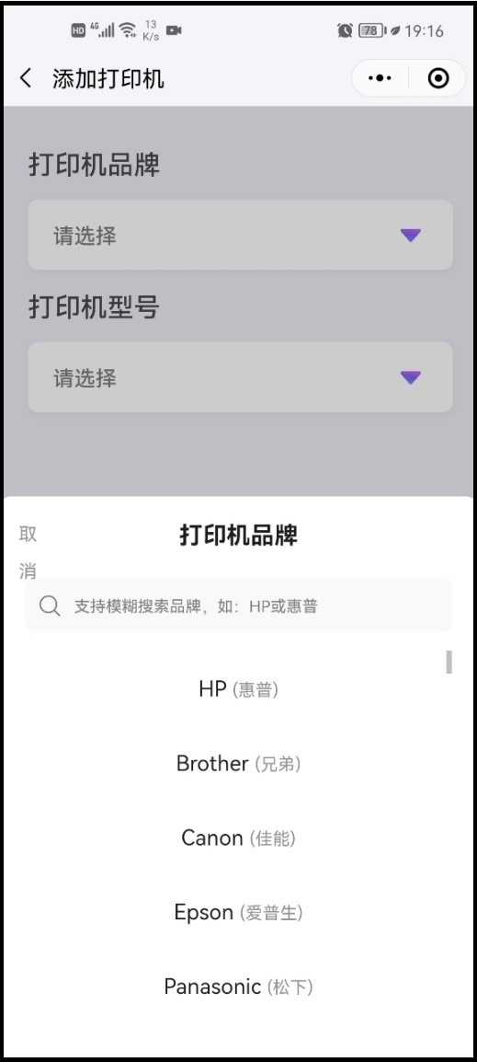

添加成功，您可以点击**打印测试页**测试打印功能是否正常。

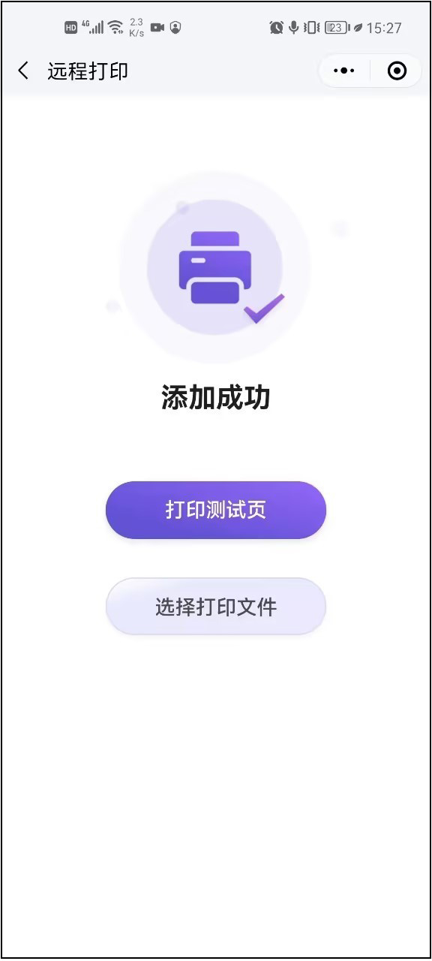

之后，手机在已联网的情况下，您可以随时随地在远程打印页面选择文档或图片进行打印。

 提示

* + - 玩辰打印提供一次免费打印服务，若您要多次打印，请在**我的**>**服务订阅**模块开通打印服务。
    - 作为腾达专属用户，你将获得一张19.9元立减券，可用于免费兑换2个月远程打印权益。
    - 若您在使用远程打印过程中碰到任何问题，可以在**我的**>**联系客服模块**联系玩辰打印官方客服。

